Terenska nastava Posjet Memorijalnom centru Domovinskog rata Vukovar
Osmaši u Vukovaru,gradu heroju

Ministarstvo branitelja Republike Hrvatske pokrenulo je u siječnju 2014.godine projekt Javne ustanove ''memorijalni centar Domovinskog rata Vukovar'',u suradnji sa osnovnim školama Republike Hrvatske,a sve u svrhu očuvanja sjećanja na Domovinski rat i upoznavanja mladih, tj. učenika osmih razreda cijele Hrvatske s tragedijom Vukovara,grada heroja. Projekt predviđa dvodnevni posjet Vukovaru svih učenika osmih razreda i njihovih voditelja. Kao i prošle i ove su školske godine učenici osmih razreda naše škole sa svojim razrednicima(Kata Bagara-Radić,Ivan Barbarić) i učiteljicom povijesti Natašom Bobovec,voditeljicom puta, 30. rujna i 1. listopada 2015. godine posjetili Vukovar. Obilazili su grad upoznavajući njegove kulturne znamenitosti,slušali i gledali prezentaciju o povijesti Vukovara. Obišli su i bolnicu gdje su tijekom zanimljive i poučne prezentacije doznali u kakvim je uvjetima funkcionirala bolnica za vrijeme najžešćih granatiranja 1991. godine. Drugi dan posjeta učenici su obišli vukovarsku vojarnu, prošetali čuvenom Trpinjskom cestom, upoznali Spomen dom poginulog hrvatskog branitelja,generala i bojnika Blage Zadre. Na kraju ovoga putovanja ne tako davnom prošlošću posjet Memorijalnom groblju i Ovčari,simbolima boli i žrtve grada heroja,uslijedio je nakon toga kviz znanja o Vukovaru. Naši osmaši vratili su se iz dvodnevnoga posjeta prepuni različitih dojmova i doživljaja. Razgovarali smo s nekima od njih,evo što su nam rekli:

''Najviše me se dojmio posjet bolnici i prezentacija ''Nisam znala za Kukuruzni put (Put spasa),
o radu bolnice tijekom granatiranja 1991. , kada on me se najviše dojmio i rečenica koju
su liječnici činili čuda u nemogućim uvjetima. '' je 'čovjek' pored toga puta rekao: Dalje ideš
Ivan Šafarik , 8.a na svoju odgovornost ! ''
Magdalena Banožić, 8.a
''Nakon svega viđenoga sretna sam što živim u miru. Rat ne razara samo kuće i zgrade, nego i ljudske živote i sudbine nevinih.'' Ema Groznica, 8.b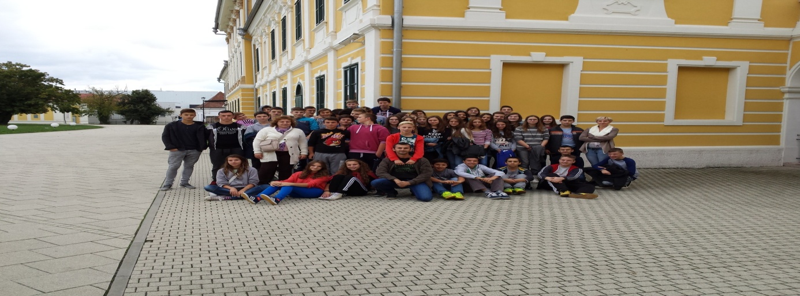
Naši osmaši u obilasku kulturnih znamenitosti Vanjska suradnica: Ana Rac, 8.a

